PRACTICA 1 EGC
Arquitectura de uvlhub
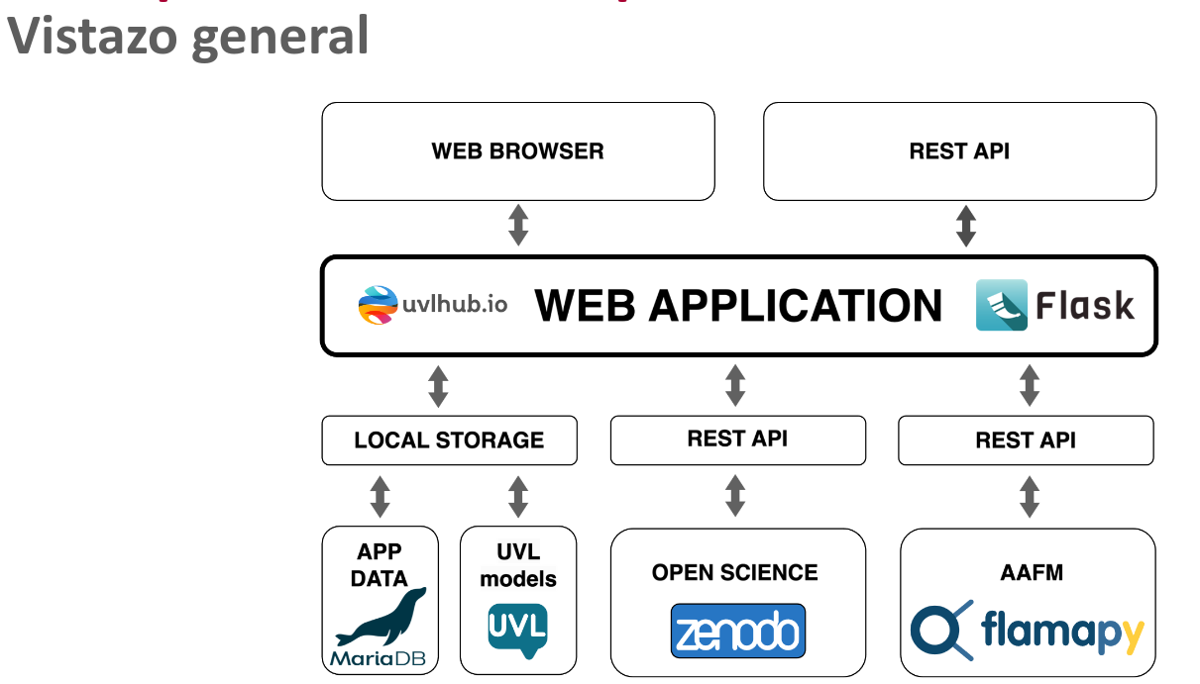

Nivel Superior
- Web Browser:
  - Los usuarios interactúan con la aplicación a través de un navegador web.
  - Sirve como la interfaz gráfica de usuario (GUI) para acceder a la funcionalidad.
- REST API:
  - Es un punto de entrada para que otras aplicaciones o servicios interactúen con la aplicación web. Permite realizar operaciones (como consultas o modificaciones) de manera programática.

Capa Central: Web Application (Flask)
- Flask: Es un microframework de Python que se utiliza para desarrollar la aplicación web. Maneja:
  - La lógica de la aplicación.
  - El enrutamiento de solicitudes entre el navegador, APIs externas, y los datos locales.

Integraciones y Bases de Datos
- Local Storage:
  - Almacena información localmente en el sistema (como bases de datos y modelos específicos de la aplicación).
- App Data (MariaDB):
  - Utiliza la base de datos relacional MariaDB para guardar datos de la aplicación (como usuarios, configuraciones o registros).
- UVL Models:
  - Refiere a modelos específicos utilizados por la aplicación, probablemente relacionados con cálculos o simulaciones.
- Open Science (Zenodo):
  - Zenodo es una plataforma de ciencia abierta utilizada para almacenar y compartir datos científicos, como experimentos o publicaciones.
- AAFM (Flamapy):
  - Flamapy es un marco (framework) que permite trabajar con modelos de análisis avanzados y configuraciones.

Comunicación entre Componentes
- La aplicación web sirve como núcleo para conectar las distintas partes:
  - Navegador Web: A través de la interfaz de usuario.
  - APIs REST: Para intercambiar información con servicios externos (por ejemplo, Zenodo o Flamapy).
  - Base de Datos y Almacenamiento Local: Para leer y escribir datos en el sistema.

--------------------------------------------------------
Tenemos un repositorio uvlhub, que si queremos tener nuestra propia copia :
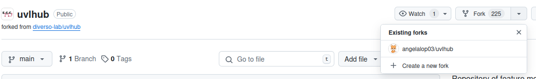
Create a new fork

PARA CLONAR UN REPO:
Creamos una carpeta como workspace (PracticaEGC)
Nos metemos dentro de la carpeta:

1º Instalar y configurar git
sudo apt install git

git config --global user.name "Angela Lopez Oliva"

git config --global user.email anglopoli1@alum.us.es

2º Generar las claves ssh
ssh-keygen -t rsa -b 4096 (sin frase)(guardar en id_rsa)

Vemos la clave generada y la copiamos
cd ~/.ssh
cat id_rsa.pub

3º La guardamos en github
GitHub -> Settings -> SSH and GPG keys -> New SSH key -> Pegar clave
pública (id_rsa.pub)

(Nos volvemos a meter en la carpeta de Practicas)
cd ~/PracticaEGC

Actualizamos el sistema
sudo apt update -y
sudo apt upgrade -y

Clonamos el repositorio , copiamos el ssh
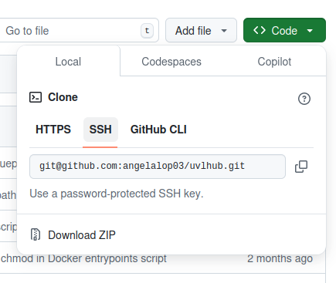

git clone git@github.com:angelalop03/uvlhub.git

Nos metemos en el repo

cd uvlhub/

PARA INSTALAR MARIA DB: (En los ordenadores del aula creo q no hace falta)

sudo apt install mariadb-server -y

sudo systemctl start mariadb

sudo mysql_secure_installation (decir “y” a todo , menos a cambiar contraseña)

CONFIGURAR LA BASE DE DATOS

sudo mysql -u root -p

Pegar:

CREATE DATABASE uvlhubdb;
CREATE DATABASE uvlhubdb_test;
CREATE USER 'uvlhubdb_user'@'localhost' IDENTIFIED BY 'uvlhubdb_password';
GRANT ALL PRIVILEGES ON uvlhubdb.* TO 'uvlhubdb_user'@'localhost';
GRANT ALL PRIVILEGES ON uvlhubdb_test.* TO 'uvlhubdb_user'@'localhost';
FLUSH PRIVILEGES;
EXIT;
PERSONALIZACIÓN DEL ENTORNO
Copia el .env.example en el .env:
cp .env.local.example .env

Mete el webhook en el moduleignore

echo "webhook" > .moduleignore

CREAMOS EL ENTORNO VIRTUAL

sudo apt install python3.12-venv

python3.12 -m venv venv

Activamos el entorno virtual
source venv/bin/activate

PYTHON DEPENDENCIAS
pip install --upgrade pip

pip install -e ./ (Rosemary)

EJECUTAR MIGRACIONES (CARGAR LAS TABLAS)

flask db upgrade (Si da error flask db downgrade)

Cargar los datos de la tabla

rosemary db:seed

EJECUTAR

flask run

CRUD TUTORIAL

CREAR UN NUEVO MODULO
Creamos un nuevo modulo llamado notepad

rosemary make:module notepad

Para ver los modulos listados :

rosemary module:list

Para ver las rutas de un modulo:

rosemary route:list notepad

El models se utiliza para representar el modelo , como una clase Player

Si creamos un modelo tenemos que actualizar tambien las migraciones
flask db migrate -m "create_notepad_model"
flask db upgrade

Por cada funcion en routes.py , hay que crear un html en notepad/templates/notepad/X
Menos para delete que no lo necesita por lo visto

